**Сушко Тодор Янов (Suszko Teodor)**

24 июля 1819 г – крещение (НИАБ 136-13-894, лист 101об, №38/1819-р (ориг)).

**НИАБ 136-13-894:** Лист 101об. **Метрическая запись №38/1819-р (ориг).**

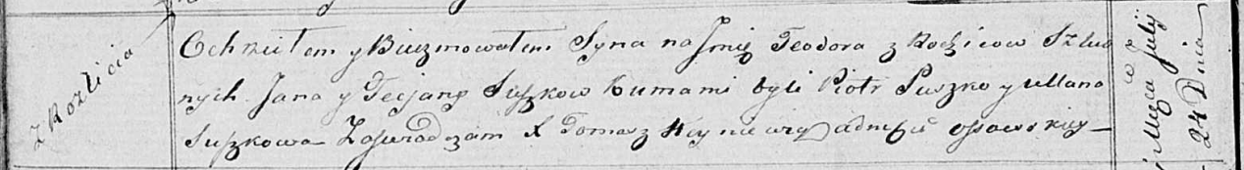

Осовская Покровская церковь. 24 июля 1819 года. Метрическая запись о крещении.

Suszko Teodor – сын родителей с деревни Разлитье.

Suszko Jan – отец.

Suszkowa Taciana – мать.

Suszko Piotr – кум.

Suszkowa Ullana – кума.

Woyniewicz Tomasz – ксёндз.